小四动态
2023/12/12
来园情况
幼儿总人数：20人。今日入园：15人。
天气：阴 2℃~8℃
- 集体活动：音乐《皮球》
《大皮球》是一首以拍球运动为载体的歌曲，其节奏明快，活泼有趣，表现大皮球拍得轻跳得低，拍得重跳得高的有趣现象。小班幼儿已有过拍皮球的经验，在游戏中能感受到拍球轻皮球则跳得低，拍球重则皮球跳得高；在学唱歌曲的过程中运用皮球让幼儿体验皮球的“轻、重”，感受歌曲的强弱。
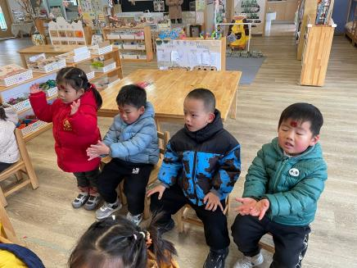 | 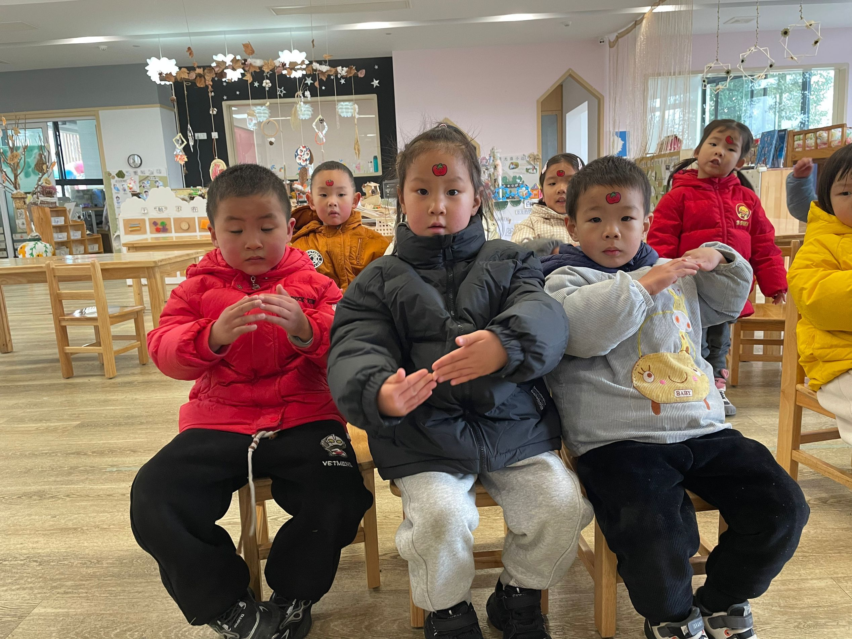
宝贝们认真倾听，感知音乐！ | 我们正跟着音乐做动作！
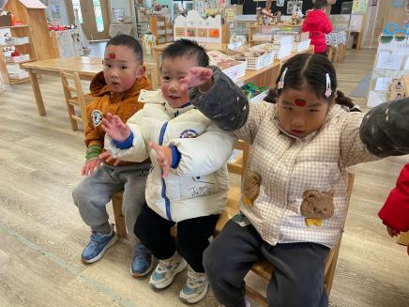 | 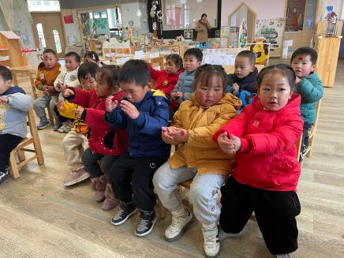
用动作感知较轻和较响的声音 | 大皮球圆又圆！小手做一做！

二、户外活动
今天是阴天，我们开展了音乐活动，一起和大皮球玩一玩吧！
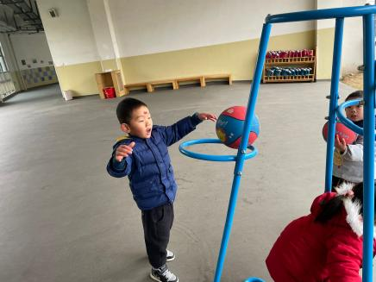 | 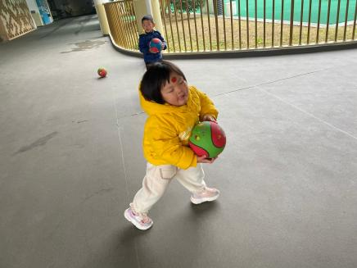 | 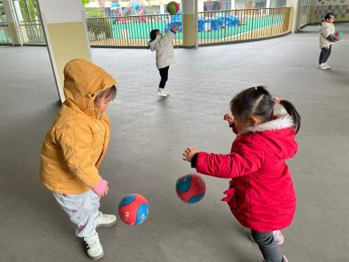
我会投篮 | 皮球真好玩 | 我们来拍皮球。

温馨提示：
1.天气大降温，请宝贝们注意保暖，多喝温水和温性食物。
2.休息在家的幼儿，在家注意休息，尽量与幼儿园作息同步！
3.在家可以多玩一些剪纸、折纸活动，了解正确使用剪刀。

